Муниципальное автономное дошкольное образовательное учреждение
Городского округа «город Ирбит» Свердловской области «Детский сад № 23»

«Масленица в детском саду!»
Масленичная неделя была веселой и запоминающейся! Игры со Скоморохами, «Веселая карусель», эстафеты и догонялки, встреча Весны, хороводы, загадки и заклички, пляски - все это стало хорошей и доброй традицией в нашем детском саду «Звёздочка».
Масленица - самый веселый, шумный, любимый народный праздник и детей, и взрослых! Все с радостью проводили Масленицу и попрощались с ней до следующего года. Какая же Масленица без вкусных блинчиков? В завершении праздника дети угощались вкусными блинчиками!

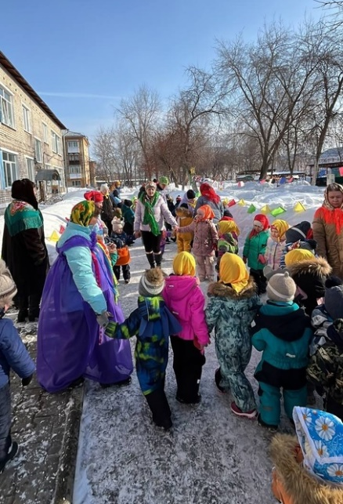
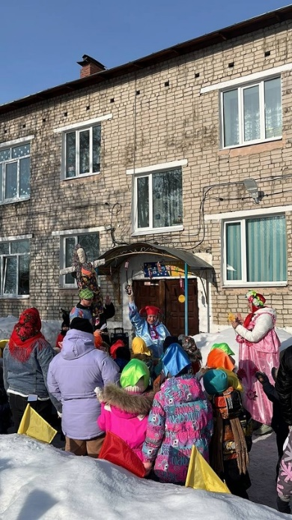
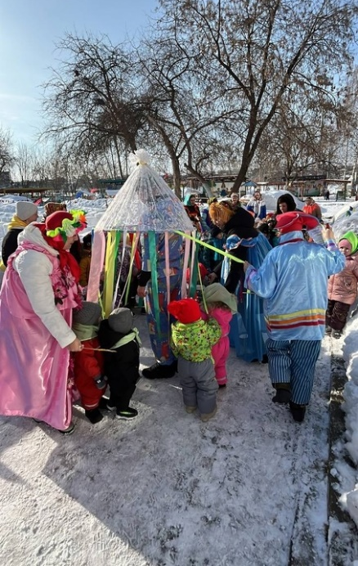

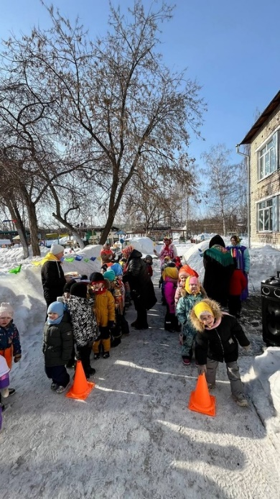
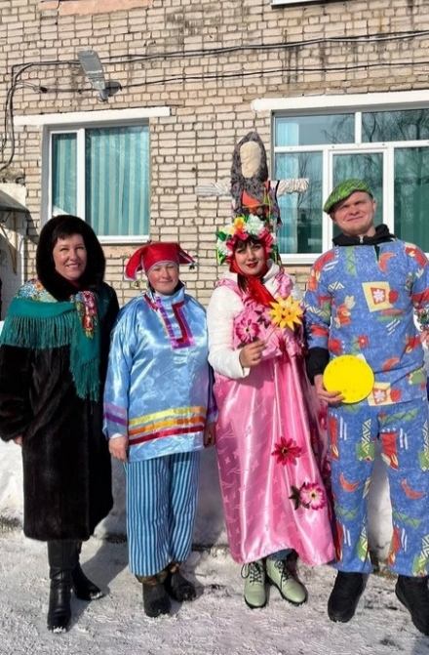

Музыкальный руководитель:
Бахтина
Татьяна Михайловна

